Esquema: Presentación de un poema
Completa la siguiente información:

1. Título de mi poema: _________________________________________________________________.
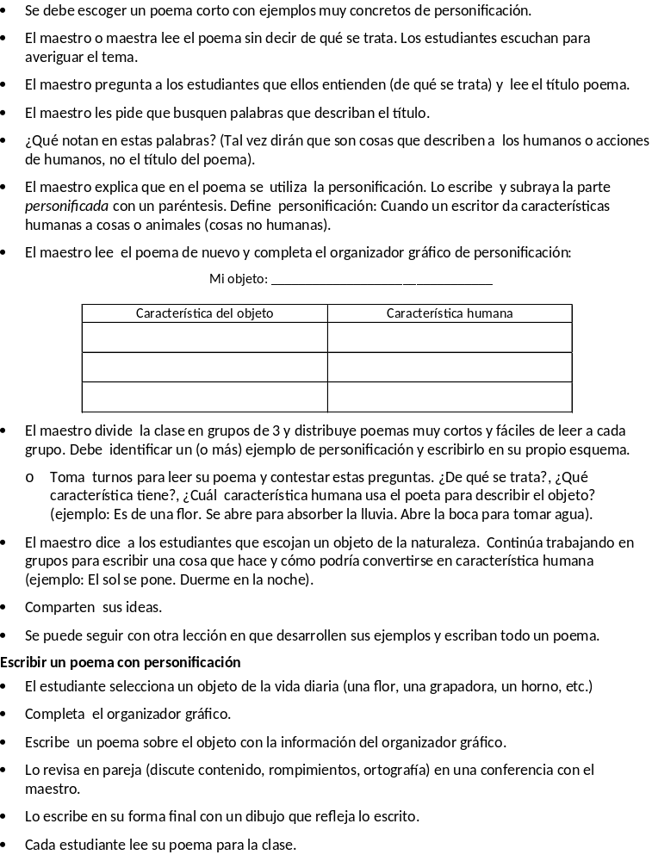2. Ejemplos de las características de la poesía:

Verso | Característica | Lo que significa o por qué el autor la utilizó.

3. El tema: ___________________________________________________________________________.
¿Es universal o no universal?
¿Por qué? (Presenta evidencia del poema).
___________________________________________________________________________________

Evaluación: Presentación de un poema
- Incluyó el título (y el autor si hay). |  | (1 punto)
- Leyó el poema en voz alta con la pronunciación correcta, fluidez y sentimiento. |  | (3 puntos)
- Identificó 2 características de la poesía y dio ejemplos. |  | (4 puntos)
- Indicó el tema, lo identificó como universal o no y presentó evidencia. |  | (3 puntos)
Total: |  | /11 puntos

